Università di Verona
Facoltà di Lingue e Letterature Straniere

Cours de lexicologie
a.a. 2006/2007
Dott.ssa Anna Giaufret

Exercices

Exercices sur le contenu de l’unité 1

- Classez les signes suivants dans les classes icône, symbole, indice :
a) 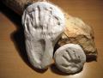
b) 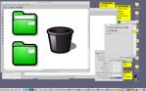
c) 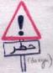
d) 
e) 
f) 
g) 
h) 
i) 

- Distinguez les signes lexicaux des signes grammaticaux : arbres, re-, rendre, maisons, -s, -ons, champion, -er, -ité, chanter, facilité.

- Classez les signes suivants en élémentaires et complexes : car, portemanteau, ascenseurs, pomme de discorde, but, sec, sèche, mimosa, arc-en-ciel.

- Expliquez pourquoi la langue est avant tout un système sémiotique sonore.

